№ п/п | Наименование товара | Наименование показателя, технического, функционального параметра, ед. изм. Показателя
1 | Спортивное оборудование  Примерный эскиз  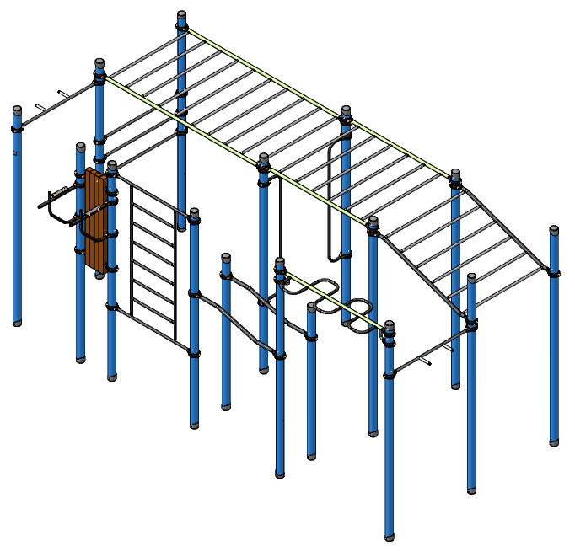 | Внешние размеры (в статичном положении)
1 |  | Длина, мм (±20 мм) | 6975
1 |  | Ширина, мм (±20 мм) | 3838
1 |  | Высота, мм (±20 мм) | 2518
1 |  | Комплектация
1 |  | Обойма 108, шт. | 46
1 |  | Стойка, шт. | 16
1 |  | Лента атлетическая, шт. | 1
1 |  | Лестница, шт. | 1
1 |  | Рукоход 1, шт. | 1
1 |  | Рукоход 2, шт. | 1
1 |  | Рукоход наклонный, шт | 1
1 |  | Перекладина турник, шт. | 2
1 |  | Скамья, шт. | 1
1 |  | Брусья, шт | 1
1 |  | Рукоход змейка, шт. | 1
1 |  | Труба, шт | 4
1 |  | Перекладина l=1386 мм, шт | 3
1 |  | Описание конструкции
1 |  | Спортивное оборудование должно представлять собой устойчивую конструкцию, обеспечивающую безопасные условия для занятий спортом на открытом воздухе.  Конструкция должна обладать высокой ударопрочностью и виброустойчивостью. Во избежание травм и застревания одежды и частей тела, изделие должно быть разработано и изготовлено в соответствии с требованиями ГОСТ Р 55677-2013.  Изделие должно крепиться при помощи бетонирования стоек в грунт колодцы.  Изделие должно быть антивандальным.  Выступающие части болтовых соединений должны быть защищены пластиковыми заглушками либо иным способом, предусмотренным требованиями ГОСТ Р 55677-2013 и позволяющими обеспечить безопасность конструкции.  Выступающие и доступные торцы труб при их наличии должны быть закрыты пластиковыми антивандальными заглушками.  Все металлические части конструкции должны быть окрашены полимерной порошковой эмалью методом запекания в заводских условиях, что предотвращает металл от коррозии.
1 | Стойка
1 |  | Стойки должны быть изготовлены из металлической трубы диаметром не менее 108 мм с толщиной стенки не менее 3 мм. Верхние торцы стоек должны быть закрыты антивандальными эллиптическими заглушками высотой не менее 5 мм.
1 | Рукоход змейка
1 |  | Рукоход должен состоять из:  - Продольная балка, изготовленная из трубы диаметром 48 мм толщиной стенки 3 мм, длина трубы 1707 мм. С двух сторон балка должна быть обжата до диаметра 33,5 мм на длину 39 мм. С двух концов должны быть отверстия для крепления к обоймам.  - пять скоб должны быть изготовлены из трубы диаметром 33,5 мм толщиной стенки 2,8 мм, выполнены в форме буквы «П», габариты 343,5х272 мм. С двух концов должны быть обжаты до половины диаметра.  - Угольники из трубы диаметром 32 мм толщиной стенки 2 мм, должны быть выполнены в виде буквы «Г», габариты после гибки 116х149 мм. Гиб выполнен с минимальным радиусом 53 мм по наружной стороне.  Угольники приварены с двух краев продольной балки, торцом, расположенным на длинной стороне гиба.  Скобы должны быть приварены в шахматном порядке перпендикулярно угольникам, образовывая рукоход. Габариты рукохода 1707х592х48 мм
1 | Лента атлетическая
1 |  | Тренажер Лента атлетическая представляет собой подвесную конструкцию, состоящую из строп, соединенных между собой. На концах строп имеются петли для ног и рукоятки для рук. Стропы имеют регулировку по длине.
1 | Лестница
1 |  | Лестница должна состоять из двух горизонтальных связей, двух вертикальных стоек и не менее, чем шести перекладин. Габаритные размеры лаза должны быть: длина не менее 1385 мм, высота не менее 2135 мм. Стойки лестницы длиной не менее 2065 мм, не более 2070 мм должны быть изготовлены из металлической трубы диаметром не менее 33,5мм с толщиной стенки не менее 2,8 мм. На расстоянии не более 25 мм от торцов стойки должны быть поджаты до половины диаметра и приварены между двумя горизонтальными перекладинам на расстоянии не более 760 мм друг от друга. Перекладины длиной не менее 1385 мм должны быть изготовлены из металлической трубы диаметром не менее 33,5 мм с толщиной стенки не менее 2,8 мм. Ступени длиной не менее 760 мм должны быть изготовлены из металлической трубы диаметром не менее 33,5 с толщиной стенки не менее 2,8 мм. Оба торца ступеней должны быть поджаты до половины диаметра на расстоянии не более 25 мм от торцов и приварены по периметру прилегания к стойкам на расстоянии не менее 300 мм между осями ступеней
1 | Рукоход 1
1 |  | Рукоход должен состоять из двух балок, между которыми должны быть закреплены не менее шести перекладин. К стойкам рукоход должен крепиться при помощи четырех обойм. Габаритные размеры рукохода должны быть: ширина не менее 1548 мм, длина не менее 2880 мм. Балки рукохода длиной не менее 2880 мм, не более 2885 мм должны быть изготовлены из металлической трубы диаметром не менее 48 мм с толщиной стенки не менее 3 мм. Для последующего крепления к обоймам балка на расстоянии не более 59 мм от торцов должна быть обжата до диаметра не более 33,5 мм. Перекладины длиной не менее 1452 мм, должны быть изготовлены из металлической трубы диаметром не менее 33,5 с толщиной стенки не менее 2,8 мм. Оба торца перекладины должны быть поджаты до половины диаметра на расстоянии не более 25 мм от торцов и приварены по всему периметру прилегания к балкам на расстоянии не менее 300 мм между осями перекладин.
 | Рукоход 2
 |  | Рукоход должен состоять из двух балок, между которыми должны быть закреплены не менее шести перекладин. К стойкам рукоход должен крепиться при помощи четырех обойм. Габаритные размеры рукохода должны быть: ширина не менее 1548 мм, длина не менее 1880 мм. Балки рукохода длиной не менее 1880 мм, не более 1885 мм должны быть изготовлены из металлической трубы диаметром не менее 48 мм с толщиной стенки не менее 3 мм. Для последующего крепления к обоймам балка на расстоянии не более 59 мм от торцов должна быть обжата до диаметра не более 33,5 мм. Перекладины длиной не менее 1452 мм, должны быть изготовлены из металлической трубы диаметром не менее 33,5 с толщиной стенки не менее 2,8 мм. Оба торца перекладины должны быть поджаты до половины диаметра на расстоянии не более 25 мм от торцов и приварены по всему периметру прилегания к балкам на расстоянии не менее 300 мм между осями перекладин.
 | Рукоход наклонный
 |  | Рукоход наклонный должен состоять из двух балок и закрепленных между балками не менее, чем шести перекладин. Габаритные размеры лаза должны быть: высота не менее 550 мм, длина не менее 1680 мм, ширина не менее 1500 мм. Балки наклонного рукохода должны быть изготовлены из металлической трубы диаметром не менее 48 с толщиной стенки не менее 3 мм. Для последующего крепления полуотводов балка на расстоянии не более 40 мм от торцов должна быть обжата до диаметра не более 33,5 мм. Перекладины длиной не менее 1450 мм должны быть изготовлены из металлической трубы диаметром не менее 33,5 с толщиной стенки не менее 2,8 мм. Перекладины длиной не менее 1450 мм, должны быть изготовлены из металлической трубы диаметром не менее 33,5 с толщиной стенки не менее 2,8 мм. Оба торца перекладины должны быть поджаты до половины диаметра на расстоянии не более 25 мм от торцов и приварены по всему периметру прилегания к балкам на расстоянии не менее 300 мм между осями перекладин
 | Перекладина турник
 |  | Представляет собой турник с выступающими рукоятками. Выполнен из трубы диаметром не менее 33,5 мм с толщиной стенки не менее 3,2 мм. Выступающие рукоятки выполнены из трубы диаметром не менее 33,5 мм с толщиной стенки не менее 2,8 мм.
 | Трубы
 |  | 2 трубы диаметром не менее 48 мм представляют толщиной стенки не менее 3 мм длиной не менее 1445 крепятся на обоймы. 2 трубы диаметром не менее 33,5 мм представляют толщиной стенки не менее 2,8 мм длиной не менее 1843 крепятся на обоймы.
 | Обойма 108
Хомут алюминиевый в сборе состоит из двух алюминиевых полуобойм. Размер хомута в сборе 207,5х151х55 мм. Одна полуобойма представляет собой деталь с вырезом посередине радиусом 54,25 мм, поверхность выреза соприкасается при установке с трубой диаметром 108 мм. В перпендикулярной плоскости к вырезу радиусом 54,25 мм расположен вырез радиусом 17,15 мм, который соприкасается с трубой-перекладиной диаметрами 34 мм или 33,5 мм. Каждая полуобойма имеет на внешней стороне логотип производителя. Все внешние острые кромки обоймы скруглены в виде фигурных конструкций полуобоймы, которые одновременно являются усиливающими ребрами. Одна полуобойма имеет габариты 207,5х73,5х55 мм. Полуобоймы имеют два отверстия для фиксации винтов диаметрами 11 мм. С наружной стороны полуобоймы по оси отверстий имеются углубления в виде шестиугольного паза, для фиксации крепежных изделий.
Две полуобоймы закрепляются вокруг трубы посредством прижатия при стягивании двух винтов с круглой головкой и с внутренним шестигранным пазом с гайками через заранее подготовленные отверстия в полуобоймах.
Полуобоймы покрашены порошковой краской.
 | Скамья
 |  | Скамья длиной не менее 1500 мм и шириной не менее 300 мм должна быть изготовлена из брусков хвойной породы не ниже 1 сорта с высокой влаго- и износостойкостью, с антискользящим покрытием размерами не менее 80х80мм
 |  | Брусья
 |  | Выполнены из труб диаметром 42,3 мм толщиной стенки 2, мм. На трубы закреплены пластины 252х50 толщиной не менее 4 мм. На пластины крепятся накладки из фанеры 260х64 толщиной не менее 15 мм.
 | Перекладина l=1386 мм
 |  | Перекладины должны быть изготовлены из металлической трубы указанной длины диаметром не менее 33,5 мм с толщиной стенки не менее 3,2 мм. Оба торца всех перекладин должны крепиться на одинаковой высоте между двумя стойками комплекса при помощи алюминиевых хомутов с отверстиями для перекладин, с возможностью их фиксации от поворота и прочной фиксацией на вертикальном опорном столбе

